*Laporan 1*

**CASE**

***“ArgoUML”***



ASISTEN :

1. EDY IRSAN
2. SYAMSIR, S.KOM

DISUSUN OLEH :

KELOMPOK 4

Nama : Indah Lestari

Nim : 60900114031

Kelas : B

**LABORATORIUM KOMPUTER TERPADU**

**JURUSAN SISTEM INFORMASI**

**FAKULTAS SAINS DAN TEKNOLOGI**

**UNIVERSITAS ISLAM NEGERI ALAUDDIN**

**MAKASSAR**

**2016**

Uses Case Diagram

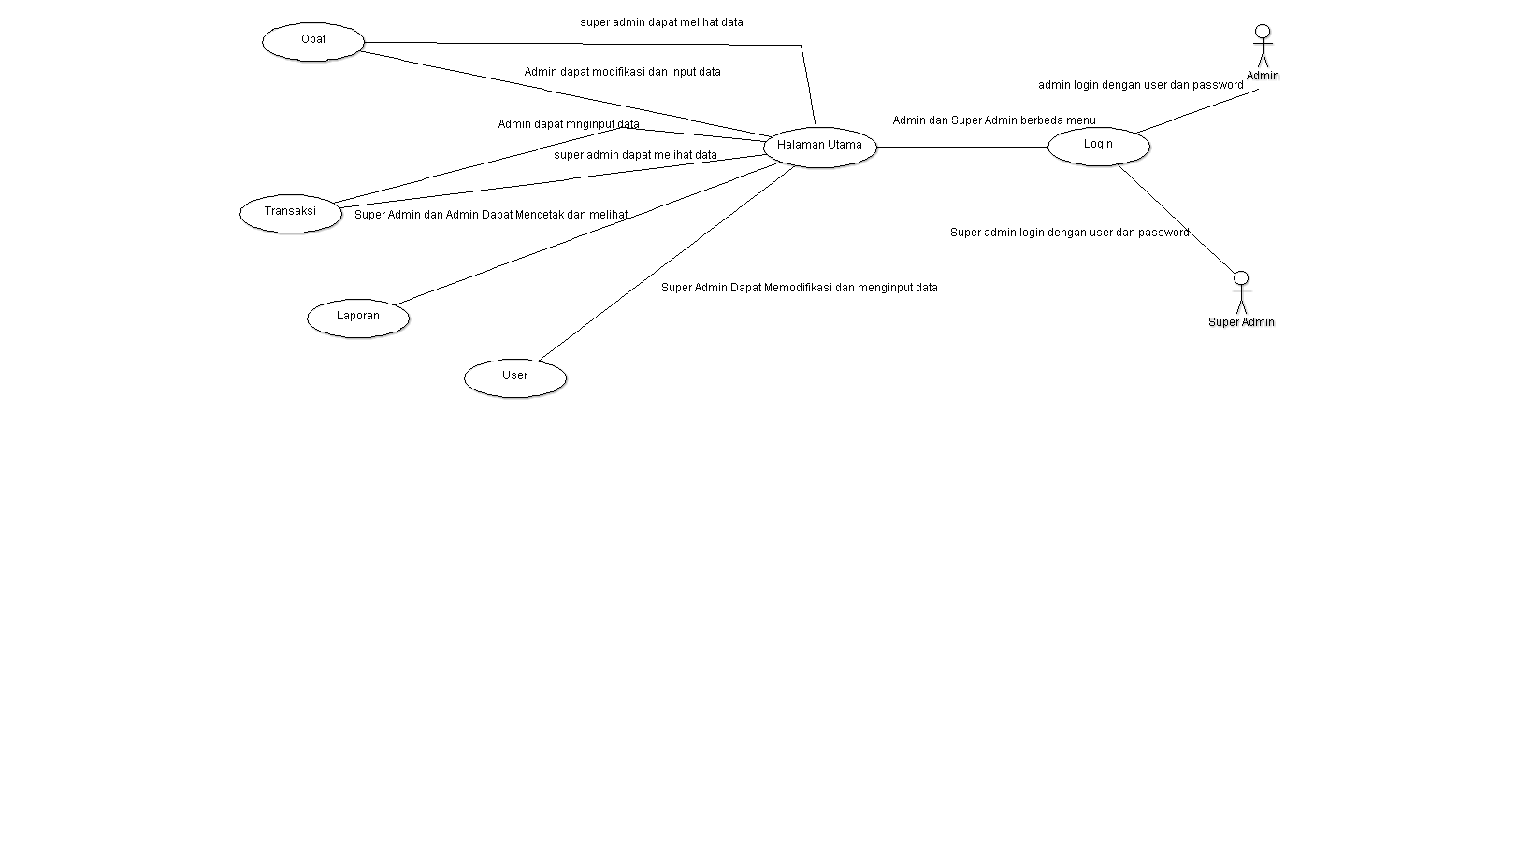

Class Diagram

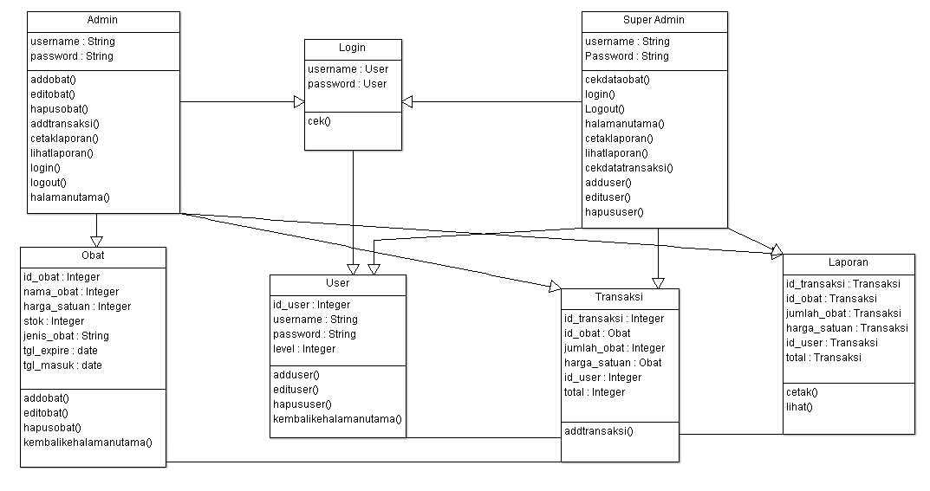

Sequence Diagram Login Admin

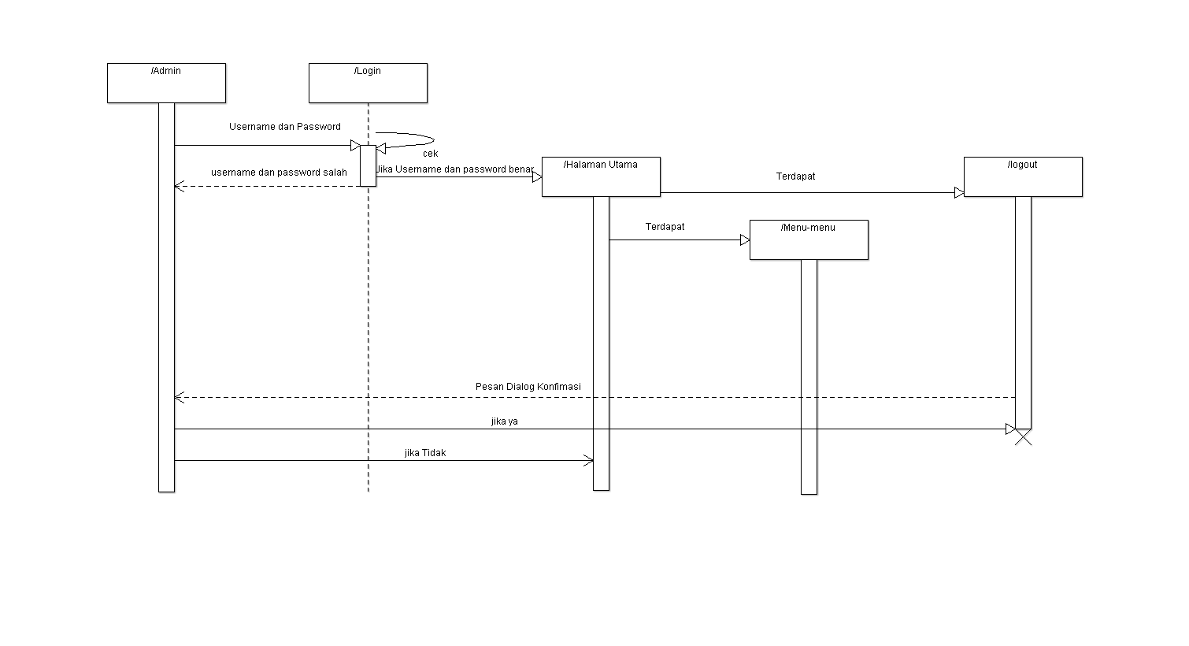

Sequence Diagram Login Super Admin

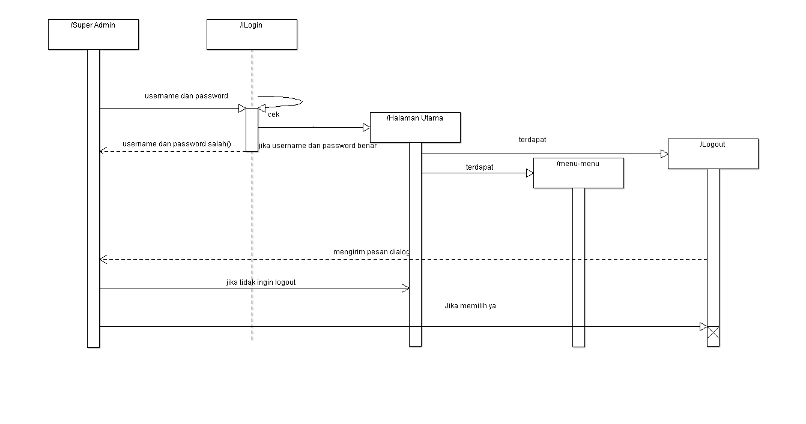

Sequence Diagram Form Obat Untuk Admin

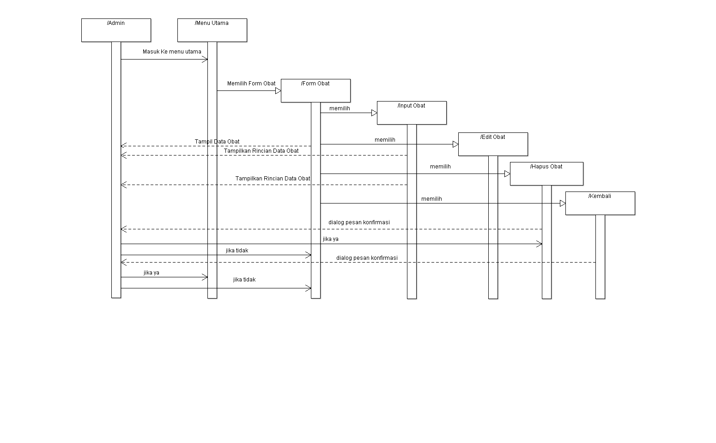

Sequence Diagram Form Obat Untuk Super admin

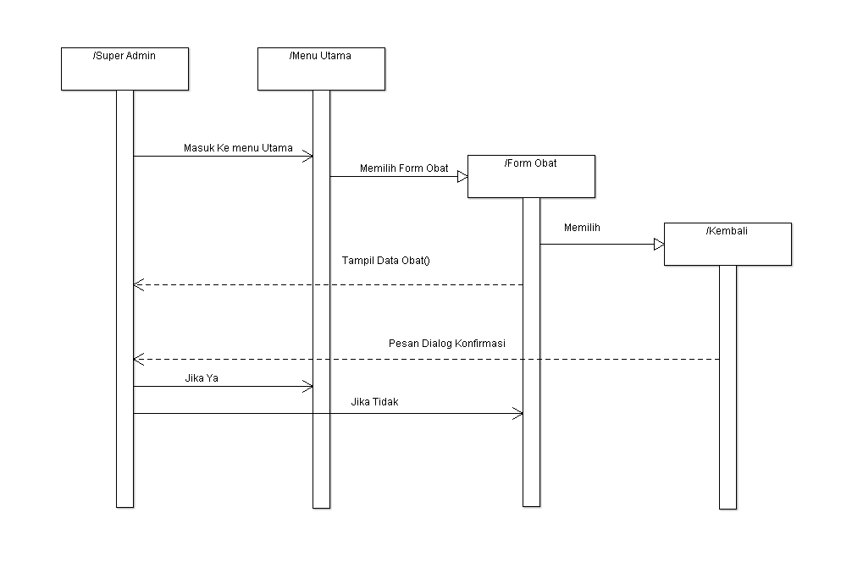

Sequence Diagram Form Transaksi Untuk Admin

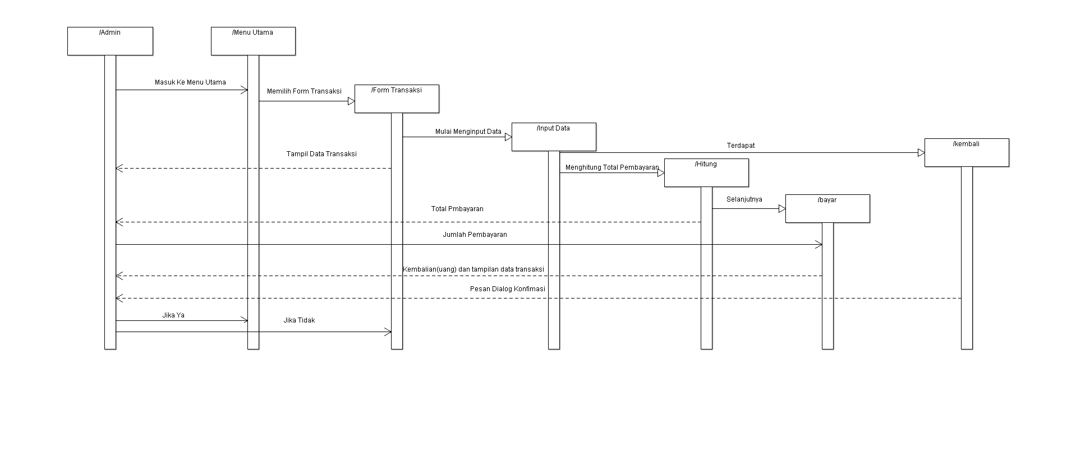

Sequence Diagram Form Transaksi Untuk Super Admin

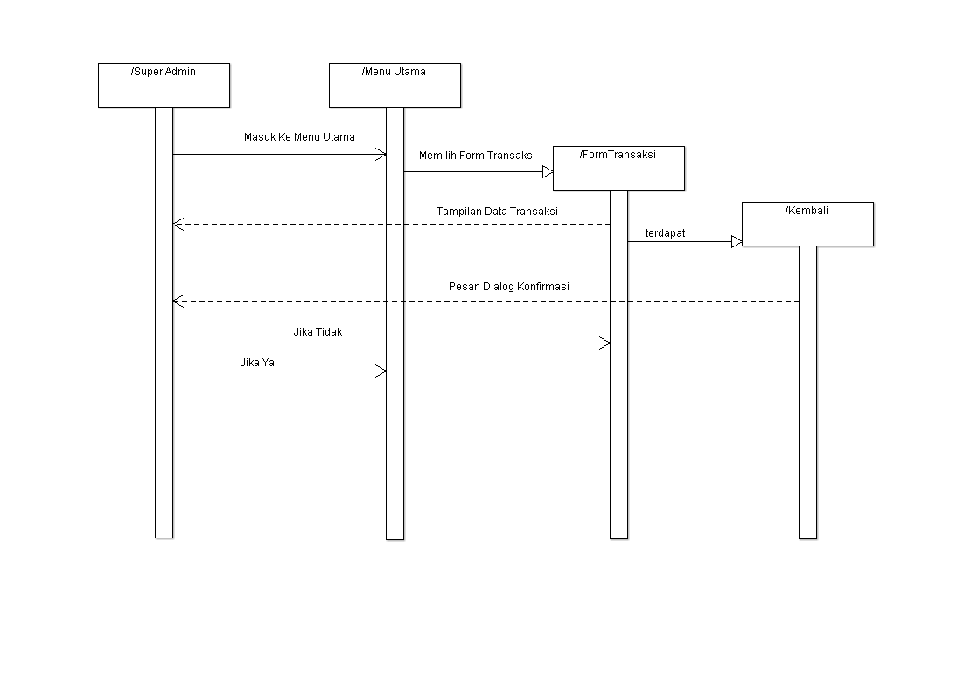

Sequence Diagram Form User Untuk Super Admin

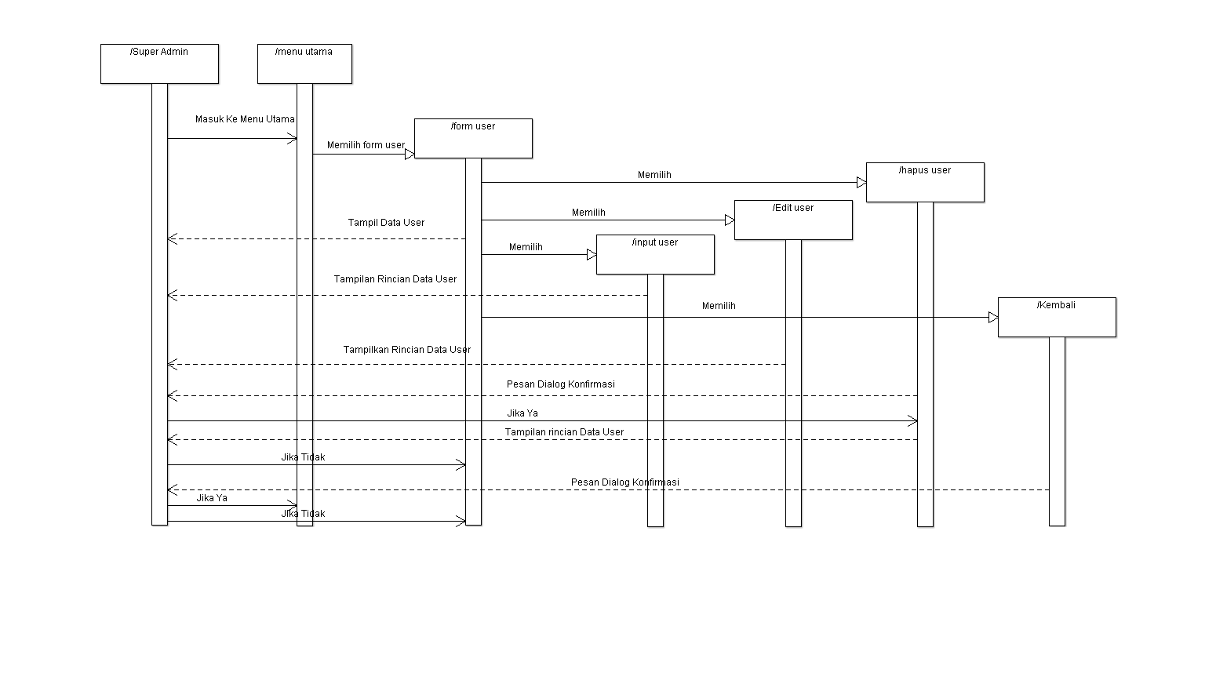

Sequence Diagram Form Laporan Untuk Super Admin

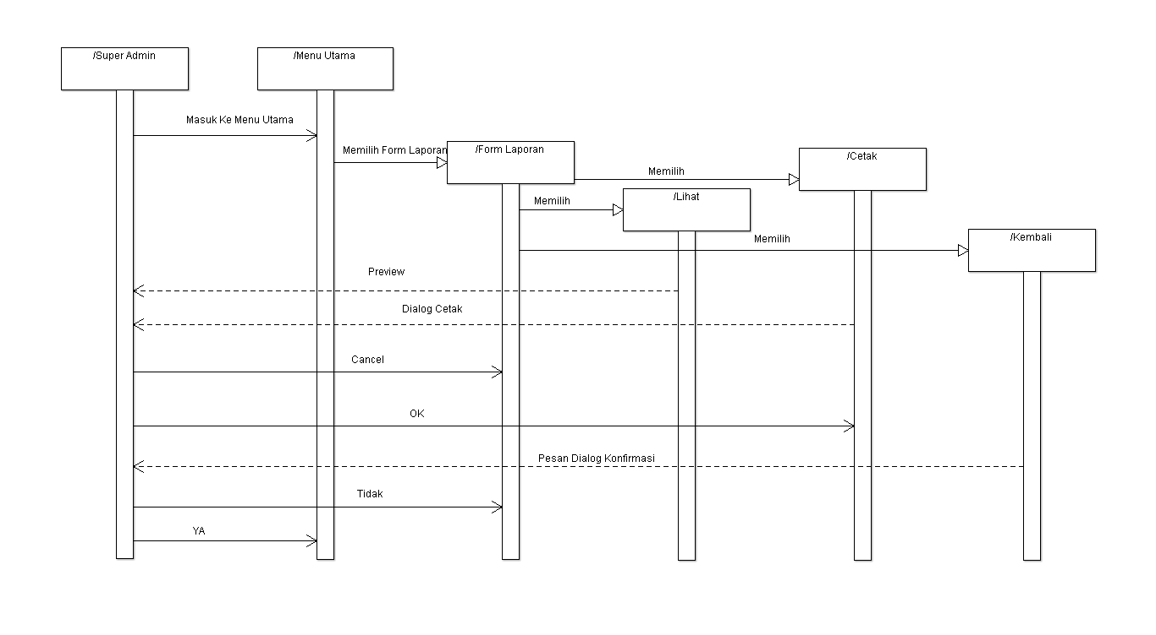

Sequence Diagram Form Laporan Untuk Admin

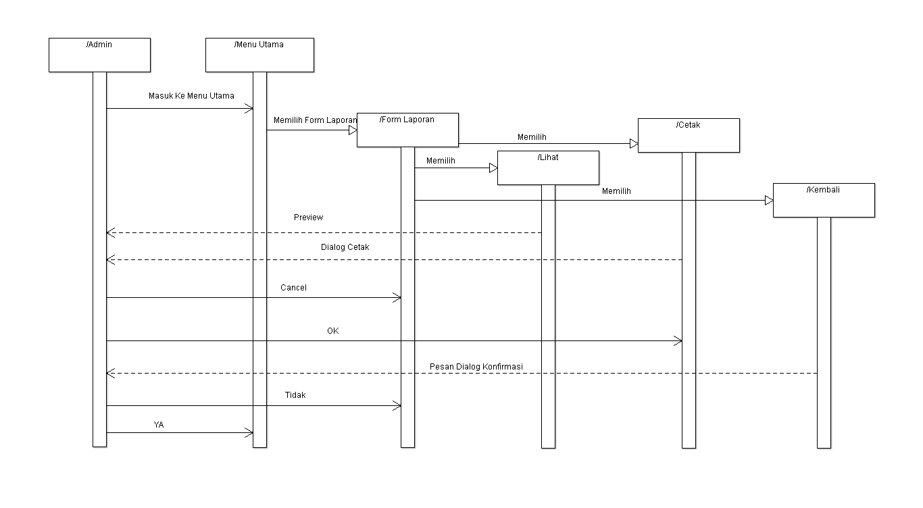

Activitty Diagram Login Admin

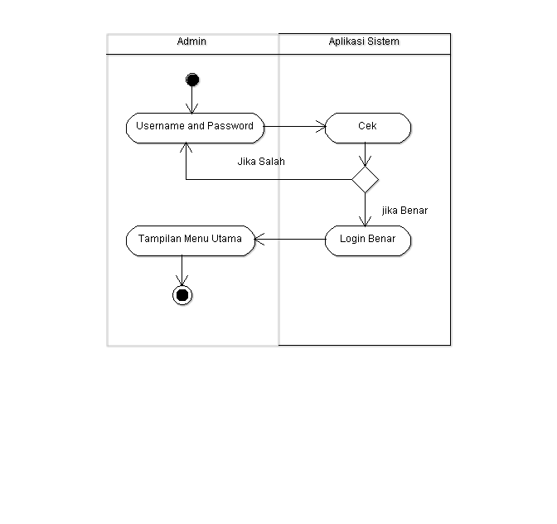

Activity Diagram Login Super Admin

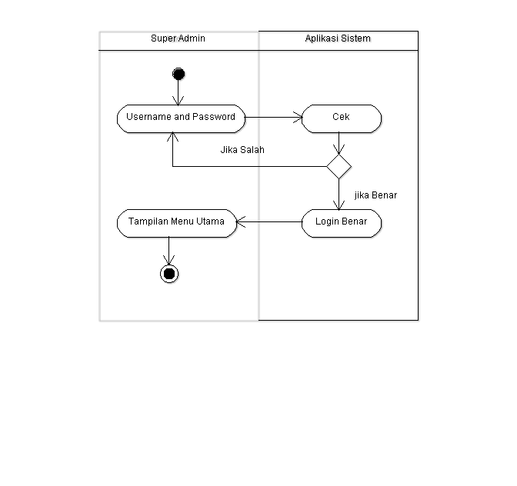

Activity Diagram Form User untuk Super Admin

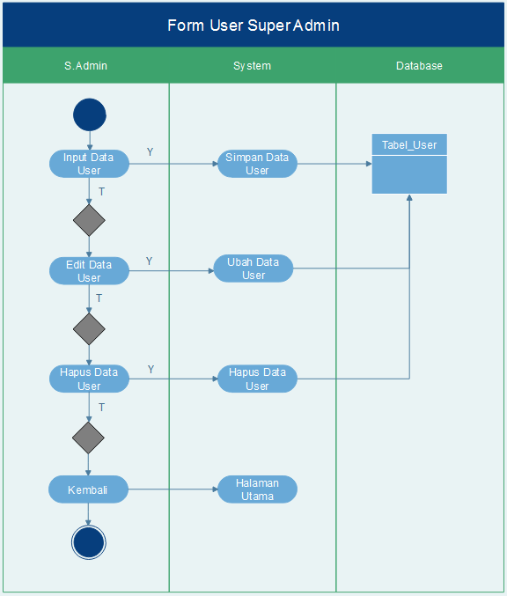

Activity Diagram Form Obat Super Admin

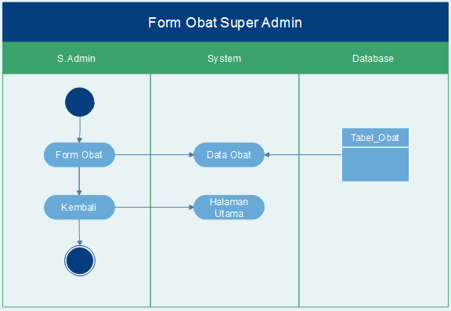

Activity Diagram Form Obat Admin

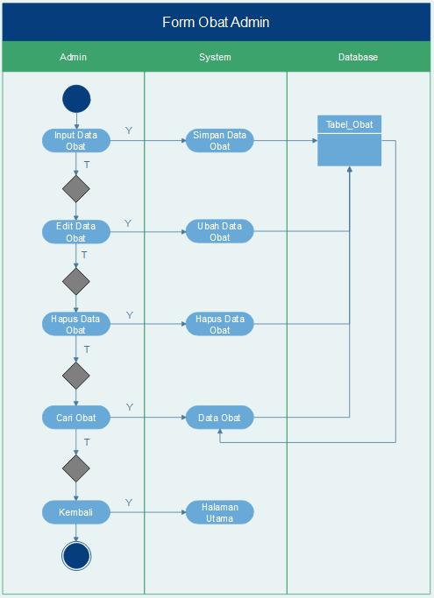

Activity Diagram Form Transaksi Untuk Super Admin

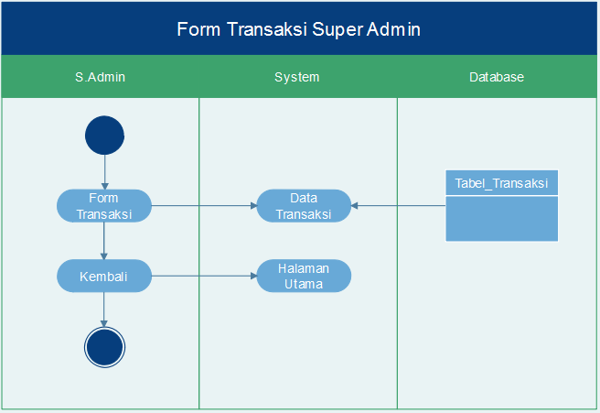

Activity Diagram Form Laporan Untuk Super Admin

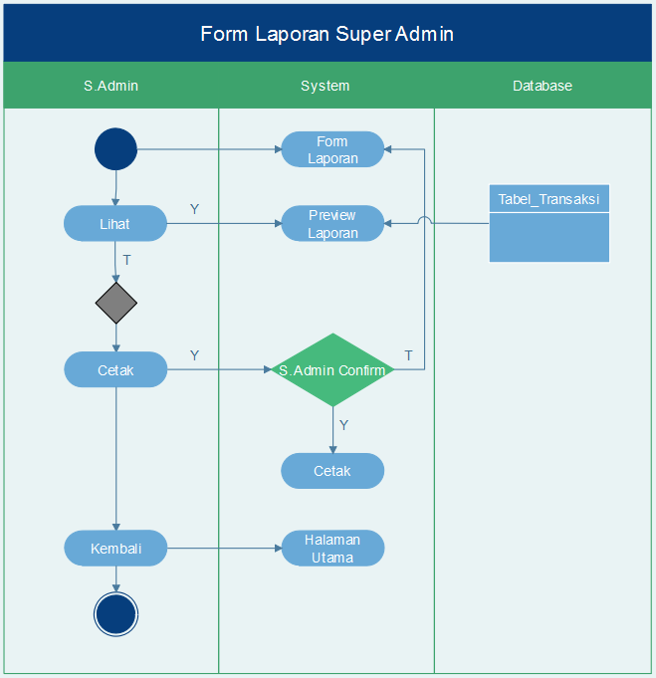

Activity Diagram Form Laporan untuk Admin

